**Práctica3. Crear una Entidad persistente con MySql.**

**La práctica consiste en crear una entidad llamada módulo y persistirla en la base de datos como una tabla llamada modulo.**

**Pasos previos:**

**Creamos la base de datos ciclosformativos, de momento sin tablas, usuario root sin pw.** 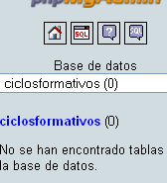

**Crea un proyecto llamado PersistenciaModulo**

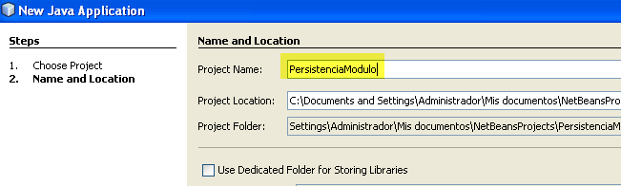

**Anade el .jar de conexión a mysql**

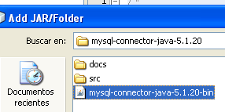

**Conectate como root sin pw a mysql como esquema la base de datos ciclosformativos**

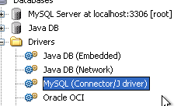

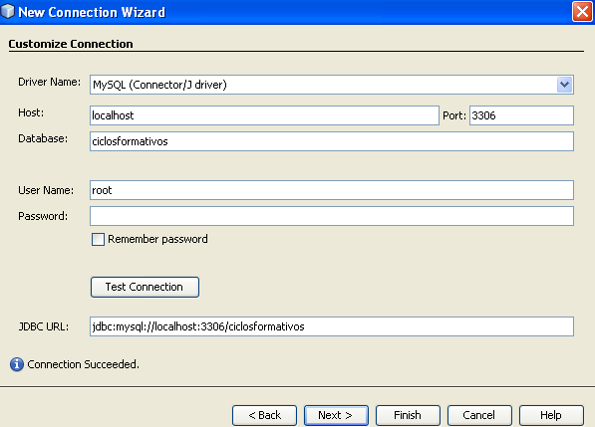

**PASOS:**

**1. Crear unidad de persistencia**

**2. Crear una entidad persistente**

**3. crear un jpa Controller**

**4. crear una clase aplicación**

**1. Crear unidad de persistencia**

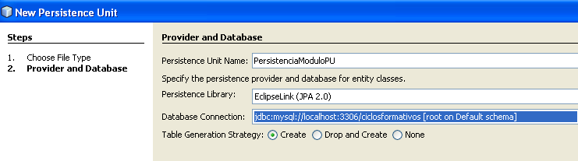

**2. Crear una entidad persistente**

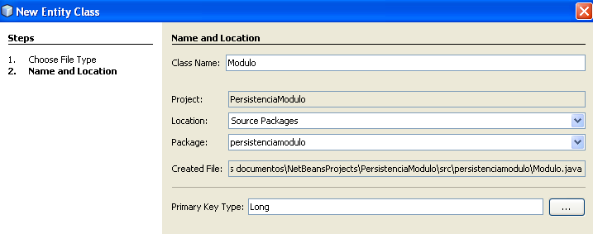

Completo el código y añado el atributo prívate String nombre y sus métodos get and set

**public String getNombre() {**

**return this.nombre;**

**}**

**public void setNombre(final String nombre) {**

**this.nombre = nombre;**

**}**

Lo podemos escribir manualmente o bien sólo crear el atributo nombre y con el botón derecho ratón seleccionar insert code 🡪getter and setter

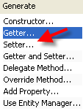 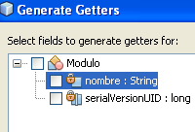

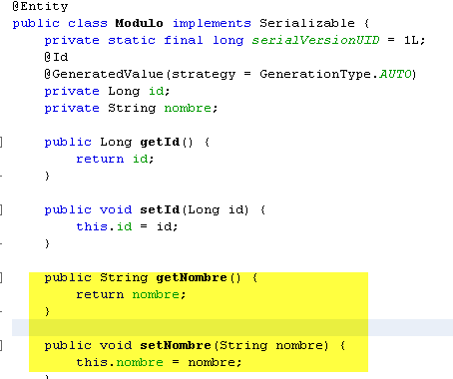

**3. crear un jpa Controller**

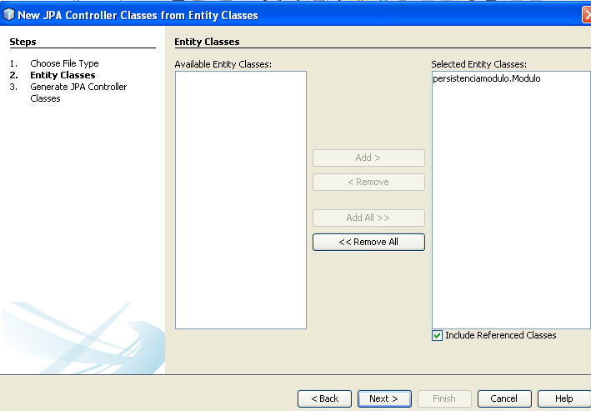

**4. crear un clase aplicación**

**Antes de crear la aplicación comprobar el fichero persistence.xml que contenga los nombres de los .java, en este caso modulo.java**

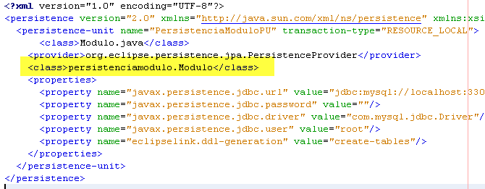**Persistir la entidad modulo en una tabla, e insertar un modulo llamado bases de datos.**

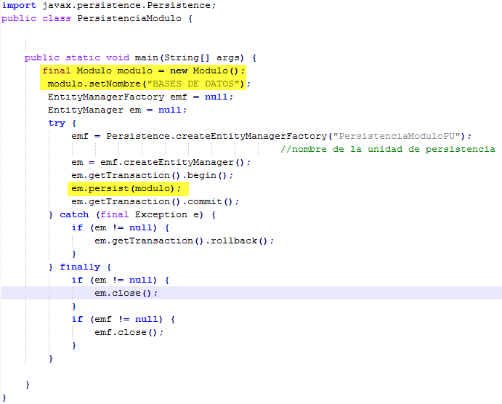

**Probar que se ha creado la tabla, consultando en phpmyadmin**

